建筑施工企业“安管人员”安全生产知识
考试须知

一、考试岗位
凡在我省注册且在2022年3月18日前取得有效的建筑业企业施工资质的建筑施工企业有关人员可分类报考以下岗位：
（一）建筑施工企业主要负责人（A类）；
（二）项目负责人（B类）；
（三）专职安全生产管理人员（C类）。
二、考试内容
“建筑施工企业主要负责人、项目负责人和专职安全生产管理人员‘安全生产考核要点’”内容。
三、报名条件
报考人不得报考已持有或在有效期内未办理证书获取的相同岗位，且应当满足下列条件：
（一）在职从事管理工作；
（二）与所在企业确立劳动关系；
（三）完成所在企业年度安全生产教育培训并经安全生产管理能力考核合格；
（四）具备下列相应的文化程度、职称、执业资格等条件。
1．主要负责人（A类），应具有相应的文化程度和专业技术职称（法定代表人除外）。
2．项目负责人（B类），应取得二级及以上建造师注册执业资格证书。
3．专职安全生产管理人员，应年满18周岁未满60周岁，身体健康；具有中专（含高中、中技、职高）及以上文化程度或初级及以上技术职称；从事施工管理工作两年以上。
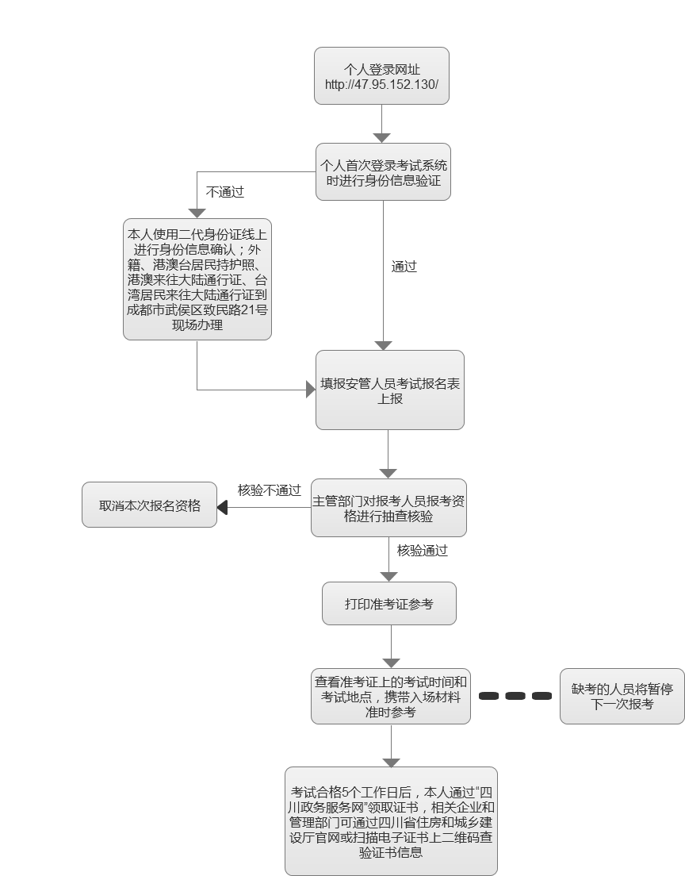
四、报考流程图

